840601401135
ТИЛЕУКУЛОВА Маржан,
№68 «Жібек жолы» жалпы білім беретін мектебінің
қазақ тілі мен әдебиеті пәні мұғалімі.
Түркістан облысы, Жетісай ауданы

ҚАЗІРГІ ӘЛЕМДІК САЯСАТ ЖӘНЕ ЖАҺАНДАНУ

Оқу бағдарламасына сәйкес оқыту мақсаттары |  | .10.1.1.1 мәтін үзінділері бойынша болжам жасау, өз біліміне сүйеніп тақырыпты жалғастыру;  10.4.5.1 сөйлем және мәтін деңгейінде тыныс белгілерін қолдана білу
Сабақ мақсаттары: |  | мәтінде көтерілген мәселені (қоғамдық-саяси) талдай отырып, негізгі ойды анықтау және ғаламдық мәселелермен байланыстыру, сөйлем және мәтін деңгейінде тыныс белгілерін қолдана білу.
Жоспар
Сабақтыңкезеңі/ уақыт | Педагогтіңәрекеті |  | Оқушыныңәрекеті | Бағалау | Ресурстар
Сабақтың басы  Қызығушылықты ояту  Сабақтың ортасы: | Ұйымдастыру кезеңі. Оқушыларды түгендеп, назарын сабаққа аудару.  Сұрақтарға жауап беріңдер.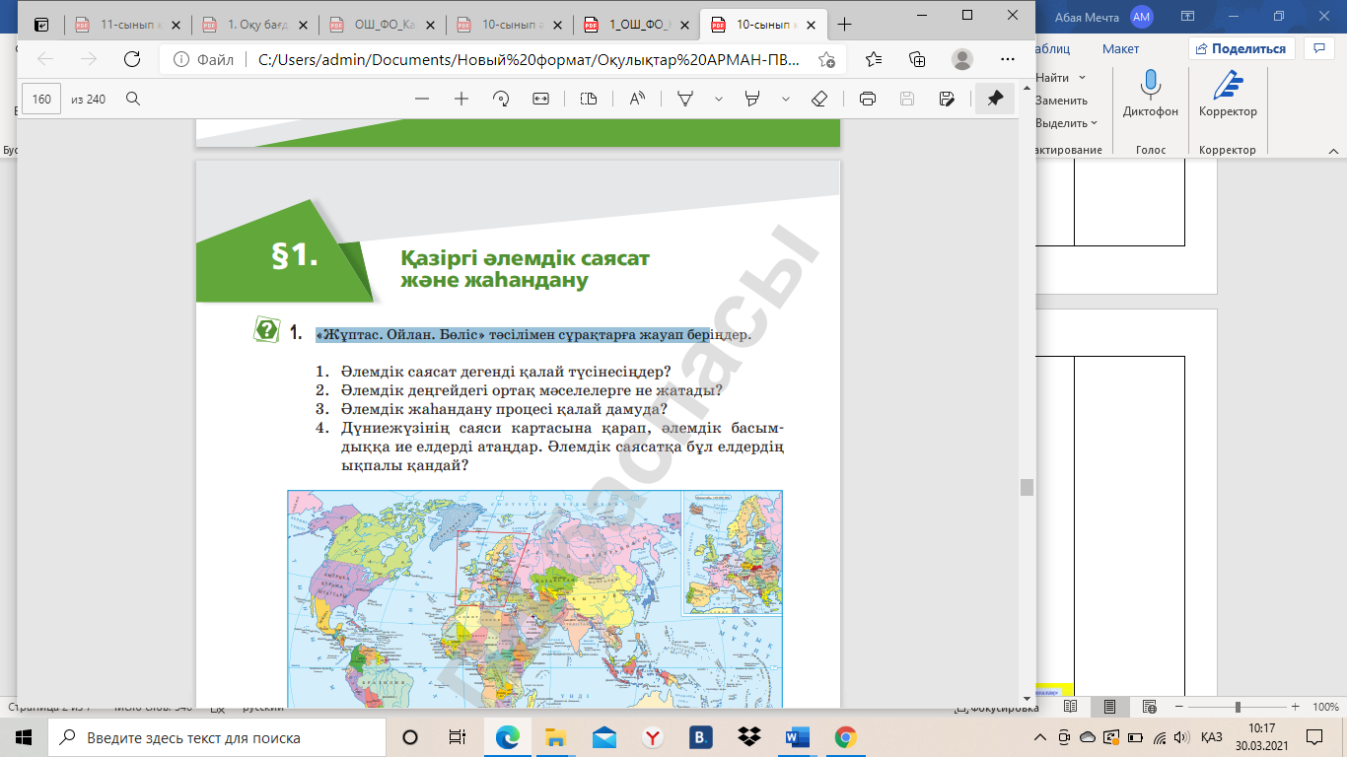  Сонымен, балалар, бүгінгі сабағымыз не туралы?  Оқушылар өз пікірлерін білдіреді.  ІІ. ТЫҢДАЛЫМ ТАПСЫРМАСЫ  Тыңдалым мәтіні тыңдалады. Мәтінді тыңдаймыз.  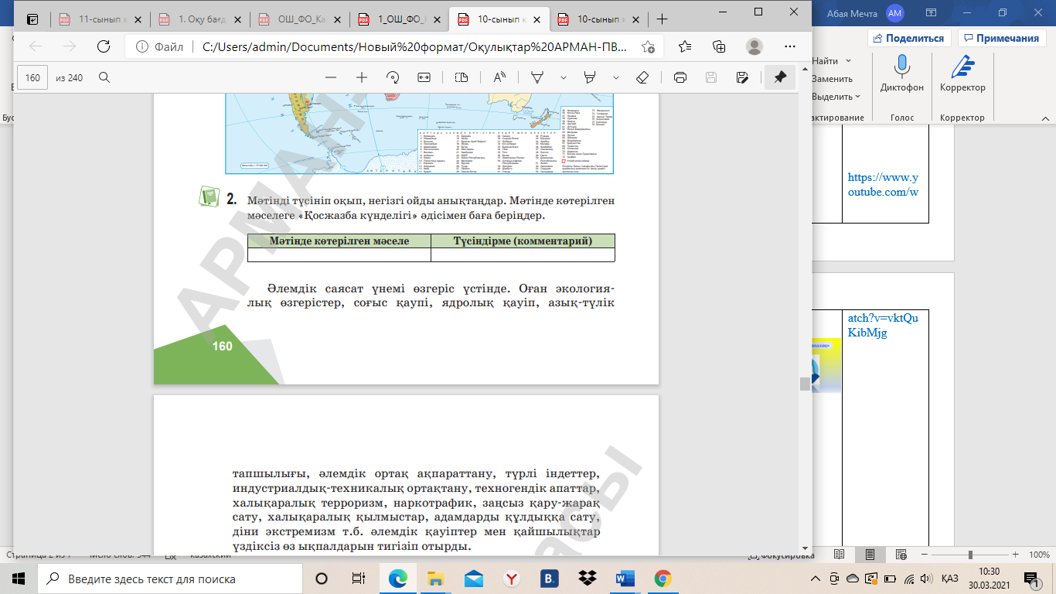  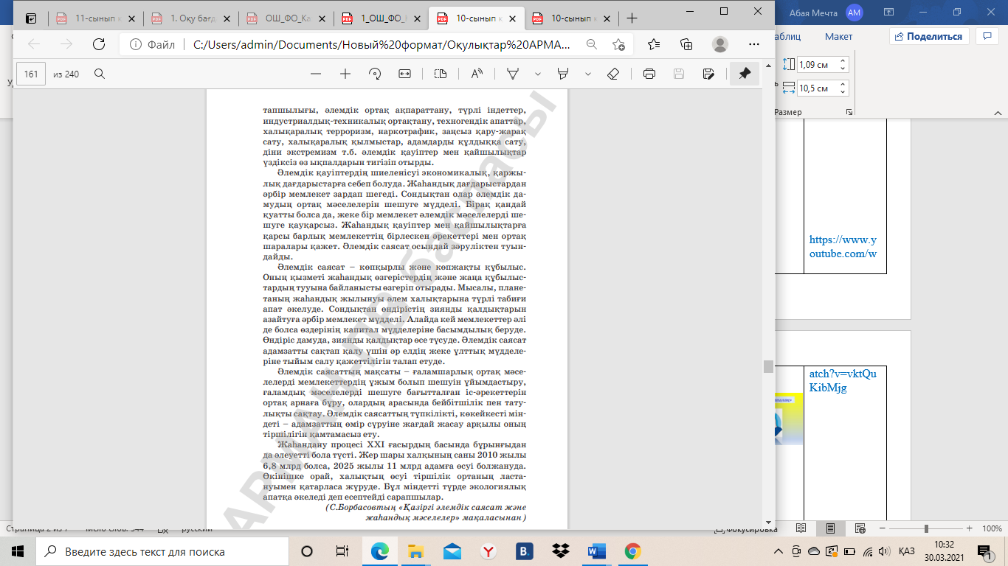  Дескриптор:  - *мәтінді мұқият тыңдайды;  - *мәтіндегі негізгі тірек сөздерді анықтайды;  - мәтіннің жазылу мақсатын анықтайды;  - мәтіндегі негізгі ойды анықтайды;  - қорытынды жазады.  ҚБ   ӘТН.  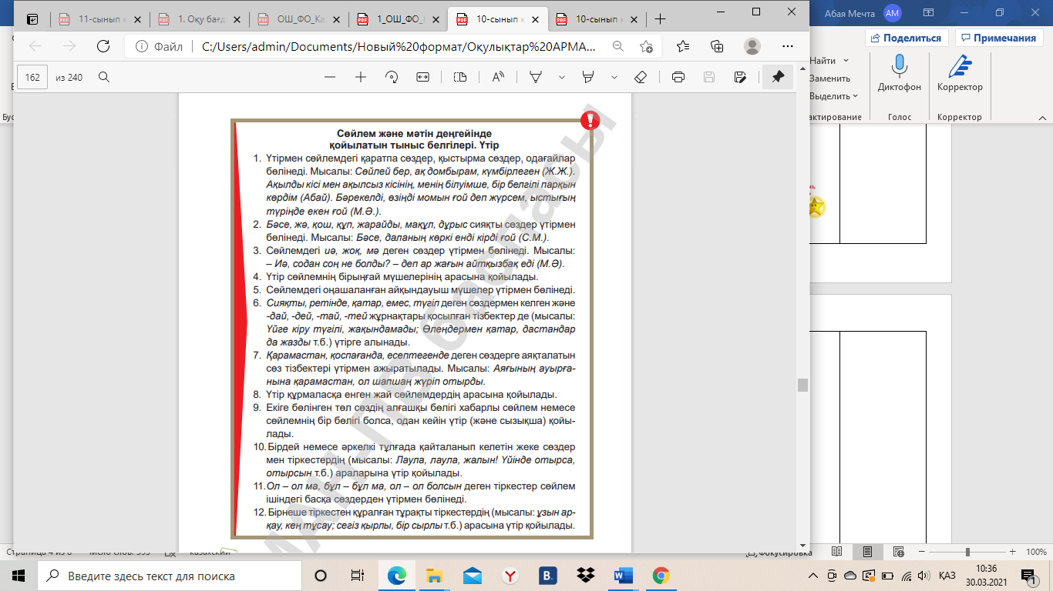3-тапсырма. Үтірдің қойылатын орындарына байланысты қазіргі әлемдік саясат пен жаһандану туралы сөйлемдерді кестеге жазыңдар.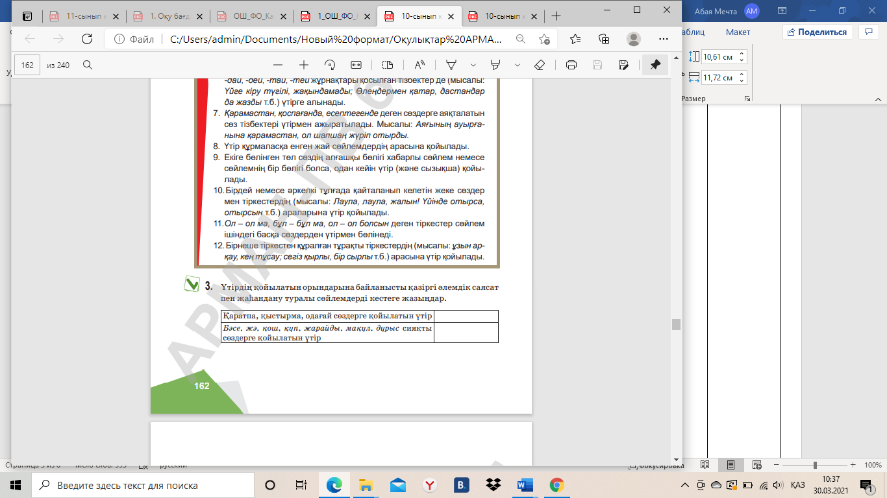  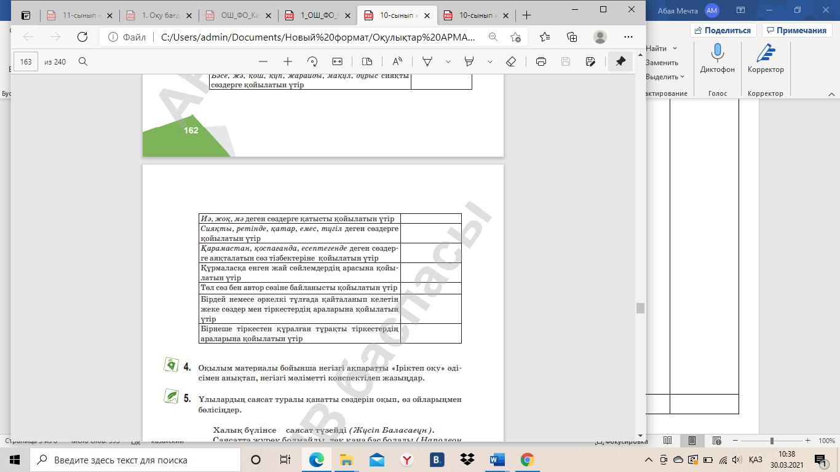  Дескриптор:  - Үтірді тиісті орындарына қояды;  - әлемдік саясат пен жаһандану туралы сөйлемдерді кестеге жазады;  - тақырып бойынша ойын қорытындылайды.  Жазылым тапсырмасы  4-тапсырма  Оқылым тапсырмасы негізінде ақпараттарды  конспектілеп жаз. |  | Оқушылар назарын сабаққа аударады.  сұрақтарға  жауап береді.  Оқушылар тақырыпқа байланысты тыңдалған мәтіннің мақсаты арқылы негізгі ойын анықтайды.  Грамматикалық тақырыпты меңгереді.  Жазылым тапсырмасы  4-тапсырма | Дескриптор арқылы бағалау  мәтінді мұқият тыңдайды;  2балл  мәтіндегі негізгі тірек сөздерді  анықтайды  ;2балл  мәтіннің жазылу мақсатын анықтайды;  2балл  мәтіндегі негізгі ойды анықтайды  2балл;  қорытынды жазады.2балл | 10-сынып «Қазақ тілі» оқулығы  (С.Борбасовтың «Қазіргі әлемдік саясат және  жаһандық мәселелер» мақаласынан)
Сабақтың соңы:  Үй тапсырмасы: | Кері байланыс  7-тапсырма

